МИНОБРНАУКИ РОССИИ
Санкт-Петербургский государственный
электротехнический университет
«ЛЭТИ» им. В.И. Ульянова (Ленина)
Кафедра МОЭВМ

отчет
по лабораторной работе №6
по дисциплине «Операционные системы»
Тема: Построение модуля динамической структуры

Студент гр. 9383 |  | Арутюнян С.Н.
Преподаватель |  | Ефремов М.А.

Санкт-Петербург
2021
Цель работы.
Исследование возможности построения загрузочного модуля динамической структуры. Исследование интерфейса между вызывающим и вызываемым модулями по управлению и по данным.
Задание.
Шаг 1. Для выполнения лабораторной работы необходимо написать и отладить программный модуль типа .ЕХЕ, который выполняет функции:
1) Подготавливает параметры для запуска загрузочного модуля из того же каталога, в котором находится он сам. Вызываемому модулю передается новая среда, созданная вызывающим модулем и новая командная строка.
2) Вызываемый модуль запускается с использованием загрузчика.
3) После запуска проверяется выполнение загрузчика, а затем результат выполнения вызываемой программы. Необходимо проверять причину завершения и, в зависимости от значения, выводить соответствующее сообщение. Если причина завершения 0, то выводится код завершения.
В качестве вызываемой программы необходимо взять программу ЛР 2, которая распечатывает среду и командную строку. Эту программу следует немного модифицировать, вставив перед выходом из нее обращение к функции ввода символа с клавиатуры. Введенное значение записывается в регистр AL и затем происходит обращение к функции выхода 4Сh прерывания int 21h.
Шаг 2. Запустите отлаженную программу, когда текущим каталогом является каталог с разработанными модулями. Программа вызывает другую программу, которая останавливается, ожидая символ с клавиатуры. Введите произвольный символ из числа A-Z. Посмотрите причину завершения и код. Занесите полученные данные в отчет.
Шаг 3. Запустите отлаженную программу, когда текущим каталогом является каталог с разработанными модулями. Программа вызывает другую программу, которая останавливается, ожидая символ с клавиатуры. Введите комбинацию символов Ctrl-C. Посмотрите причину завершения и код. Занесите полученные данные в отчет.
Шаг 4. Запустите отлаженную программу, когда текущим каталогом является какой-либо другой каталог, отличный от того, в котором содержатся разработанные программные модули. Повторите ввод комбинаций клавиш. Занесите полученные данные в отчет.
Шаг 5. Запустите отлаженную программу, когда модули находятся в разных каталогах. Занесите полученные данные в отчет.

Выполнение работы
Шаг 1. Был написан и отлажен программный модуль типа .EXE, который выполняет следующие функции:
1. Подготавливает параметры для запуска загрузочного модуля из того же каталога, в котором находится он сам. Вызываемому модулю передается новая среда, создранная вызывающий млодулем и новая командная строка.
2. Запускает вызываемый модуль с помощью загрузчика.
3. Проверяет выполнение загрузчика, а затем результат выполнения вызываемой программы.

Шаг 2. Программа была запущена, когда текущим каталогом являлся каталог с разработанными модулями и в конце выполнения программы была введена буква g:
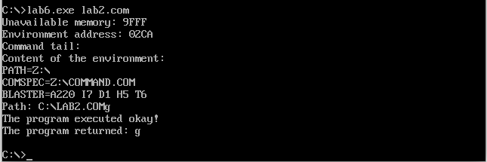
Рис. 1. Пример работы программы

Шаг 3. Программа была запущена, когда текущим каталогом являлся каталог с разработанными модулями и в конце выполнения программы была введена комбинация Ctrl + C:
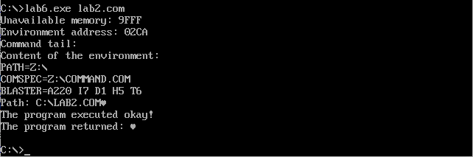
Рис. 2. Пример работы программы (2)

Шаг 4. Программа была запущена, когда текущим каталогом являлся другой каталог и в конце выполнения программы была введена комбинация Ctrl + C и g:
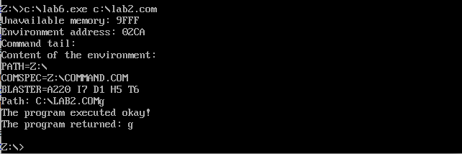
Рис. 3. Пример работы программы (3)
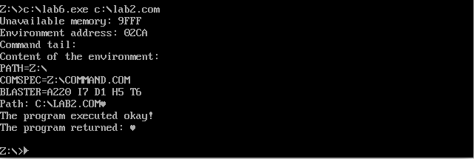
Рис. 4. Пример работы программы (4)

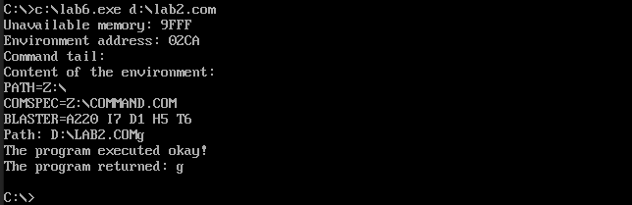
Шаг 5. Программа была запущена, когда модули находились в разных каталогах и в конце выполнения программы была введена комбинация Ctrl + C и g:
Рис. 5. Пример работы программы (5)
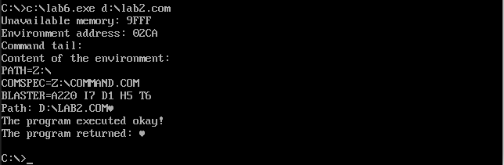
Рис. 6. Пример работы программы (6)
Контрольные вопросы
1. Как реализовано прерывание Ctrl-C?
При нажатии на Ctrl + C вызывается прерывание int 23h, и управление передается коду по адресу 008C.
2. В какой точке заканчивается вызываемая программа, если код причины завершения 0?
Программа заканчивается в точке вызова прерывания 21h с функцией выхода в DOS.
3. В какой точке заканчивается вызываемая программа по прерыванию Ctrl-C?
Программа по прерыванию Ctrl + C заканчивается в обработчике прерывания.
Заключение
В процессе выполнения лабораторной работы был изучен механизм работы с динамической загрузкой внешних модулей.
Приложение А
AStack SEGMENT STACK
dw 256 DUP(?) ; 1 килобайт
AStack ENDS

DATA SEGMENT

NEWLINE db 0dh, 0ah, '$'

CONTROL_BLOCK dw 0
db 0
db 0
db 0
COMMAND_LINE db 1h, 0dh

DESTROYED_ERROR db "The control memory block was destroyed!", 0dh, 0ah, '$'
NOT_ENOUGH_MEMORY_ERROR db "The memory is not enogh!", 0dh, 0ah, '$'
INVALID_ADDRESS_ERROR db "The memory block's address is invalid!", 0dh, 0ah, '$'
INVALID_FUNCTION_ERROR db "Invalid function!", 0dh, 0ah, '$'
FILE_NOT_FOUND_ERROR db "File not found!", 0dh, 0ah, '$'
DISK_ERROR db "Disk error!", 0dh, 0ah, '$'
INVALID_ENV_STRING_ERROR db "Invalid environment string!", 0dh, 0ah, '$'
INVALID_FORMAT_ERROR db "Invalid format!", 0dh, 0ah, '$'

OKAY_EXITING_MESSAGE db "The program executed okay!", 0dh, 0ah, '$'
CTRL_BREAK_ERROR db "The program exited with Ctrl+Break!", 0dh, 0ah, '$'
DEVICE_ERROR db "Device error occured!", 0dh, 0ah, '$'
RESIDENT_31_ERROR db "Resident 31h function exiting!", 0dh, 0ah, '$'

RETURN_VALUE db "The program returned: $"

PROGRAM_NAME db 64 dup(0), '$'

KEEP_SS dw 0
KEEP_SP dw 0

DATA_SEGMENT_END db 0
DATA ENDS

CODE SEGMENT
ASSUME cs:CODE, ds:DATA, ss:AStack

PRINT_NEWLINE proc near

push ax
push dx

mov dx, offset NEWLINE
mov ah, 9h
int 21h

pop dx
pop ax

ret

PRINT_NEWLINE endp

WRITE_STRING proc near

cmp dx, 0
je write_string_exit

push ax

mov ah, 9h
int 21h

pop ax

write_string_exit:
ret

WRITE_STRING endp

ALLOCATE_MEMORY proc near

push bx
push dx
push ax

mov ax, offset main_procedure_end
mov bx, offset DATA_SEGMENT_END
add ax, bx
mov bx, 10h
xor dx, dx
div bx
mov bx, ax
add bx, dx
add bx, 100h

mov ah, 4ah
int 21h

xor dx, dx

; проверяем возможные ошибки
cmp ax, 7
je write_destroyed_error

cmp ax, 8
je not_enough_memory

cmp ax, 9
je invalid_address

jmp allocate_exit

write_destroyed_error:
mov dx, offset DESTROYED_ERROR
jmp allocate_exit

not_enough_memory:
mov dx, offset NOT_ENOUGH_MEMORY_ERROR
jmp allocate_exit

invalid_address:
mov dx, offset INVALID_ADDRESS_ERROR

allocate_exit:
call WRITE_STRING

pop ax
pop dx
pop bx

ret

ALLOCATE_MEMORY endp

PARSE_PROGRAM_NAME proc near

push ax
push cx
push es
push di
push bx

mov ah, 62h
int 21h

; в bx - адрес начала PSP
mov es, bx
xor cx, cx
mov cl, es:[80h]
dec cl

mov bx, 1
mov di, offset PROGRAM_NAME
extracting_program_name:
mov al, es:[81h + bx]
mov [di], al

inc bx
inc di
loop extracting_program_name

pop bx
pop di
pop es
pop cx
pop ax

ret

PARSE_PROGRAM_NAME endp

FIIL_CONTROL_BLOCK proc near

push bx
push dx

; оставляем первое слово равным 0
mov bx, offset CONTROL_BLOCK
mov dx, offset COMMAND_LINE
mov [bx+2], dx
mov [bx+4], ds

pop dx
pop bx

ret

FIIL_CONTROL_BLOCK endp

LOAD_MODULE proc near

push es
push bx
push ax
push dx

call FIIL_CONTROL_BLOCK

mov ax, seg CONTROL_BLOCK
mov es, ax
mov bx, offset CONTROL_BLOCK

mov ax, sp
mov KEEP_SP, ax
mov ax, ss
mov KEEP_SS, ax

mov dx, offset PROGRAM_NAME

mov ax, 4b00h
int 21h

xor dx, dx
; если CF = 0
jnc restore_everything

call PRINT_NEWLINE
xor dx, dx

cmp ax, 1
je invalid_function
cmp ax, 2
je file_not_found
cmp ax, 5
je disk_error_label
cmp ax, 8
je load_not_enough_memory
cmp ax, 10
je invalid_env_string
cmp ax, 11
je invalid_format

invalid_function:
mov dx, offset INVALID_FUNCTION_ERROR
jmp restore_everything

file_not_found:
mov dx, offset FILE_NOT_FOUND_ERROR
jmp restore_everything

disk_error_label:
mov dx, offset DISK_ERROR
jmp restore_everything

load_not_enough_memory:
mov dx, offset NOT_ENOUGH_MEMORY_ERROR
jmp restore_everything

invalid_env_string:
mov dx, offset INVALID_ENV_STRING_ERROR
jmp restore_everything

invalid_format:
mov dx, offset INVALID_FORMAT_ERROR

restore_everything:
call WRITE_STRING

mov ax, KEEP_SP
mov sp, ax
mov ax, KEEP_SS
mov ss, ax

mov ah, 4dh
int 21h

mov cl, al

xor dx, dx
cmp ah, 0
je okay_exiting_code
cmp ah, 1
je ctrl_break_code
cmp ah, 2
je device_error_code
cmp ah, 3
je resident_31_code

okay_exiting_code:
mov dx, offset OKAY_EXITING_MESSAGE
jmp load_exit

ctrl_break_code:
mov dx, offset CTRL_BREAK_ERROR
jmp load_exit

device_error_code:
mov dx, offset DEVICE_ERROR
jmp load_exit

resident_31_code:
mov dx, offset RESIDENT_31_ERROR

load_exit:
call PRINT_NEWLINE
call WRITE_STRING

mov dx, offset RETURN_VALUE
call WRITE_STRING
mov dl, cl
mov ah, 02h
int 21h
call PRINT_NEWLINE

pop dx
pop ax
pop bx
pop es

ret

LOAD_MODULE endp

Main proc far
mov ax, DATA
mov ds, ax

call ALLOCATE_MEMORY
call PARSE_PROGRAM_NAME
call LOAD_MODULE

; выход в DOS
xor al, al
mov ah, 4ch
int 21h

main_procedure_end:
Main endp

CODE ENDS
END Main
Приложение Б (lab2)
TESTPC SEGMENT
ASSUME CS:TESTPC, DS:TESTPC, ES:NOTHING, SS:NOTHING
org 100h

start: jmp begin

; DATA

UNAVAILABLE_MEM_GREET db 'Unavailable memory: $'
ENV_ADDRESS_GREET db 'Environment address: $'
EMPTY_COMMAND_TAIL db 'The command tail is empty$'
COMMAND_TAIL_STR db 'Command tail:$'
CONTENT_GREET db 'Content of the environment:', 0dh, 0ah, '$'
PATH_GREET db 'Path: $'
HEXED_AX db ' ', '$' ; ax - 2 байта, 2**16 содержит 5 символов => резервируем 5 байт + символ конца строки
NEWLINE db 0dh, 0ah, '$'

; Перевод ax в строку HEXED_AX
AX_TO_STRING proc near

push bx
push di

xor bx, bx

mov di, offset HEXED_AX

; high byte
mov bl, ah
and bl, 0f0h
call BL_TO_ASCII_HEX
mov [di], bl
inc di

mov bl, ah
and bl, 00fh
call BL_TO_ASCII_HEX
mov [di], bl
inc di

; low byte
mov bl, al
and bl, 0f0h
call BL_TO_ASCII_HEX
mov [di], bl
inc di

mov bl, al
and bl, 00fh
call BL_TO_ASCII_HEX
mov [di], bl
inc di

mov byte ptr [di], '$'

pop di
pop bx
ret

AX_TO_STRING endp

BL_TO_ASCII_HEX proc near

push cx

cmp bx, 16 ; если bl >= 16, то нужно сдвинуть все вправо на 4 бита
jl start_converting
mov cl, 4
shr bx, cl

start_converting:
cmp bl, 0ah
jge bl_is_letter

; bl is digit
add bl, 48
jmp exit

bl_is_letter:
add bl, 55

exit:
pop cx
ret

BL_TO_ASCII_HEX endp

PRINT_NEWLINE proc near

push ax
push dx

mov dx, offset NEWLINE
mov ah, 9h
int 21h

pop dx
pop ax

ret

PRINT_NEWLINE endp

; Печатает строку в dx
WRITE_STRING proc near

push ax
mov ah, 9h
int 21h
pop ax

ret

WRITE_STRING endp

PSP_UNAVAILABLE proc near

push ax
push dx

mov dx, offset UNAVAILABLE_MEM_GREET
call WRITE_STRING

mov ax, ds:[02h]
call AX_TO_STRING
mov dx, offset HEXED_AX
call WRITE_STRING

pop dx
pop ax
ret

PSP_UNAVAILABLE endp

SEGMENT_ENV_ADDRESS proc near

push ax
push dx

mov dx, offset ENV_ADDRESS_GREET
call WRITE_STRING

mov ax, ds:[2ch]
call AX_TO_STRING
mov dx, offset HEXED_AX
call WRITE_STRING

pop dx
pop ax
ret

SEGMENT_ENV_ADDRESS endp

COMMAND_TAIL proc near

push cx
push dx
push si

xor cx, cx

; Сначала вытаскиваем количество параметров
mov cl, ds:[80h]
cmp cl, 0
je empty_tail

mov dx, offset COMMAND_TAIL_STR
call WRITE_STRING

; Для чтения
mov si, 0
; Для печати
read_tail:
mov dl, ds:[81h+si]
mov ah, 02h
int 21h
inc si
loop read_tail

jmp command_tail_exit

empty_tail:
mov dx, offset EMPTY_COMMAND_TAIL
call WRITE_STRING

command_tail_exit:
pop si
pop dx
pop cx
ret

COMMAND_TAIL endp

ENV_CONTENT proc near

push ax
push dx
push si
push ds

mov dx, offset CONTENT_GREET
call WRITE_STRING

xor si, si
mov ds, ds:[2ch]

read_line_loop:
mov dl, [si]
cmp dl, 0
je end_of_line

mov ah, 02h
int 21h

inc si
jmp read_line_loop

end_of_line:
inc si
mov dl, [si]
cmp dl, 0 ; если конец всей области среды
je content_end

pop ds
call PRINT_NEWLINE
push ds
mov ds, ds:[2ch]

jmp read_line_loop ; иначе возвращаемся и читаем заново

content_end:
pop ds
call PRINT_NEWLINE
mov dx, offset PATH_GREET
call WRITE_STRING
push ds
mov ds, ds:[2ch]

; Теперь нужно вывести путь программы, si указывает на последний ноль среды
; после него идут 00h и 01h, а потом уже путь.
add si, 3
read_path_loop:
mov dl, [si]
cmp dl, 0
je env_printing_exit

mov ah, 02h
int 21h
inc si
jmp read_path_loop

env_printing_exit:
pop ds
pop si
pop dx
pop ax
ret

ENV_CONTENT endp

begin:
; 1. Вывести адрес, содержащийся в байтах 2 и 3 от начала PSP
call PSP_UNAVAILABLE
call PRINT_NEWLINE

; 2. Вывести сегментный адрес среды
call SEGMENT_ENV_ADDRESS
call PRINT_NEWLINE

; 3. Вывести хвост командной строки
call COMMAND_TAIL
call PRINT_NEWLINE

; 4, 5. Вывести содержимое области среды в символьном виде
call ENV_CONTENT

mov ah, 01h
int 21h
; выход в DOS
mov ah, 4ch
int 21h

TESTPC ENDS
END start

